Dva české koncepty v semifinále soutěže Design Lab 2015
Praha 9. června 2015

Electrolux dnes odtajnil jména 35 semifinalistů soutěže Design Laboratory 2015, mezi kterými jsou i dva koncepty z České republiky. Z předchozí etapy, ve které bylo 100 konceptů, bylo vybráno 35 návrhů, které postupují do dalšího kola soutěže. Porota tvořená odborníky z Electroluxu vybrala 30 konceptů a zbylých 5 postoupilo z veřejného online hlasování. Všechny postupující návrhy jsou nyní zveřejněny na www.electroluxdesignlab.com.
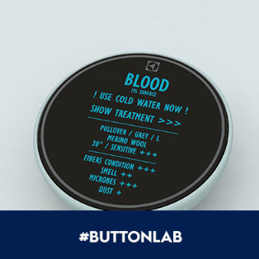
České koncepty, které se dostaly do semifinále jsou Chavua, vzdělávací čistička vzduchu, která bojuje proti pylovým alergiím a ButtonLab, přístroj, který naskenuje oblečení a najde nejvhodnější způsob, jak ho vyčistit. Autorem konceptu Chavua je Tomáš Bláha, student Vysokého učení technického v Brně. Jeho přenosná čistička vzduchu má dětem pomoci chránit se proti alergenům. Koncept ButtonLab je výtvorem Dominika Uhlíře, studenta ČVUT v Praze. Jedná se o zařízení, které má pomoci s péčí o dětské prádlo. ButtonLab dokáže naskenovat skvrnu na oblečení a nabídnout nejlepší způsob jejího odstranění.

Zastřešující téma letošního třináctého ročníku soutěže je „Zdravé, šťastné děti“. Soutěž hledá inovativní nápady na produkty, příslušenství, spotřební zboží a služby ve
3 oblastech zaměření: Vaření, Péče o textil a Čištění vzduchu. Koncepty mají být nápadité, udržitelné a pro uživatele co nejjednodušší.
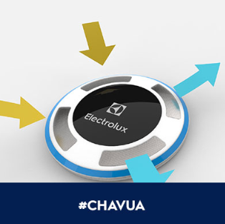
Thomas Johansson, ředitel pro design a jeden z odborníků z Electroluxu, říká: "Všechny koncepty semifinalistů Design Lab 2015 jsou originální, inovativní a podnětné. Studenti již obdrželi zpětnou vazbu od odborníků a nové zadání, jak dále rozvíjet své nápady. Jako vždy bude velmi vzrušující sledovat tento proces online a zapojit se do rozhovoru se semifinalisty. V minulých letech jsme viděli, jak se dobré nápady přeměnily na návrhy produktů budoucnosti. Věřím, že tomu tak bude i letos."

Další etapa
V další fázi soutěže bude experty ze společnosti Electrolux vybráno 6 finalistů. Jejich vyhlášení proběhne 15. září na stránkách www.electroluxdesignlab.com.

O Electrolux Design Lab 2015
Electrolux Design Lab je součástí inovační strategie Electroluxu při vytváření nových hodnot a inovativních řešení pro zákazníky. Electrolux Design Lab nabízí studentům designu prostor předvést svou práci světu a možnost získat zajímavé pracovní místo v oblasti designu. První cena v soutěži je šestiměsíční placená stáž v globálním design centru společnosti Electrolux. Polovina vítězů z minulých ročníků pokračovala v práci pro Electrolux i po uplynutí doby stáže. Vítěz dále obdrží částku 10.000 eur, druhá cena je 6000 eur a třetí 4000 eur. Soutěžící, jehož koncept získá nejvíc hlasů v online hlasování, získá cenu People’s Choice Award a částku 2000 eur.

Studenti své koncepty rozvíjí během celého trvání soutěže a dostávají zpětnou vazbu od odborníků z Electroluxu. Vítěz soutěže bude vybrán porotou složenou
z renomovaných odborníků v říjnu 2015.

Více o soutěži Design Lab se dozvíte zde:
Design Lab web : www.electroluxdesignlab.com
Electrolux Facebook: facebook.com/electrolux
Twitter: twitter.com/Electrolux
Flickr: flickr.com/photos/electrolux-design-lab

Sledujte diskuze na Twitteru pomocí hashtagů #DesignLab2015 a #top35

Země / koncept v Electrolux Design Lab 2015 TOP 35:

- Argentina, Pure Life
- Brazílie, Echodream
- Brazílie, Weaver
- Chile, Bioprinter
- Česká republika, Chavua
- Česká republika, ButtonLab
- Finsko, Fum-e
- Francie, Flows
- Maďarsko, Magic Wand
- Maďarsko, The Classroom of the Future
- Indie, HP +
- Indonésie, Imaginarium
- Itálie, Foody
- Jižní Korea, Q.H
- Jižní Korea, Uggla
- Jižní Korea, Sleep-D
- Kolumbie, GUT
- Litva, Air-Shield
- Litva, BUD
- Litva, Airy Leaf
- Mexiko, VORIS
- Peru Magic Sphere
- Polsko, Wizard Kitchen
- Polsko, Cleanspire
- Portugalsko, Symbiosis
- Rumunsko, YoYoAir
- Rusko, Plato
- Švédsko, Electrolux Engage
- Slovensko, Floud
- Španělsko, KickAir
- Taiwan, Shake Your Air
- Turecko, Dorian
- Ukrajina, LINK
- Spojené království, Electrolux Hub
- Spojené království, Bloom

Společnost Electrolux je největším světovým výrobcem domácích spotřebičů, který si zakládá na perfektní znalosti potřeb svých zákazníků a úzké spolupráci s profesionály. Nabízí promyšlená a inovativní řešení pro domácnosti i profesionální kuchaře, pomocí produktů jako jsou chladničky, myčky, pračky, vysavače, sporáky, klimatizace a malé spotřebiče. Pod renomovanými značkami Electrolux, AEG, Zanussi, Frigidaire nebo Electrolux Grand Cuisine, se ročně prodá přes 50 milionů výrobků na více než 150 světových trzích. Společnost zaměstnávala 61 000 zaměstnanců. Pro více informací: http://group.electrolux.com/, www.zanussi.cz, www.aeg.cz

